Vzorová definícia importu kategórie odmeňovania do funkcie
Import xml súboru vzorovej definície importu
V časti Na stiahnutie je priložená definícia importu ako xml súbor, ktorú do voľby Spracovanie miezd / Import dát / Definície importu naimportujete cez voľbu Doplnky / Import z xml.
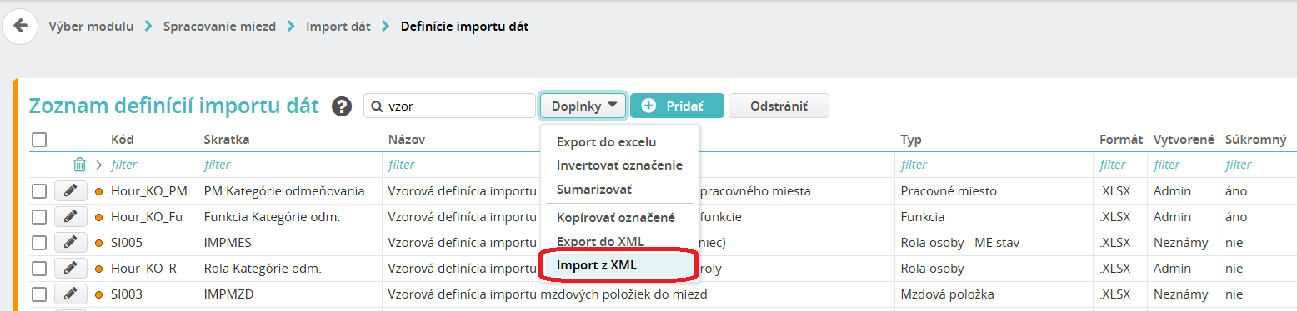
Vyplnenie importného súboru
Ďalšou prílohou je vzorový importný súbor vo formáte xlsx.
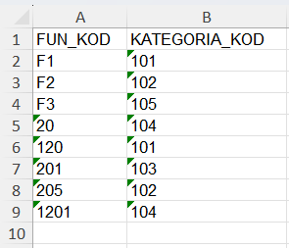
Vyplňte vzorový súbor údajmi určenými na import:
FUN_KOD – uvedie sa kód funkcie. Údaj slúži na identifikáciu evidencie Funkcie, do ktorej sa budú údaje importovať.
KATEGORIA_KOD – uvedie sa kód kategórie odmeňovania, ktorú chcete priradiť do evidencie Funkcie na záložku Transparentné odmeňovanie.
Pri príprave importného xlsx súboru je potrebné pre účely importu údajov na záložku Transparentné odmeňovanie dodržať tieto zásady:
- Oba stĺpce, FUN_KOD aj KATEGORIA_KOD, musia mať nastavený formát bunky Text. Je to preto, aby sa zachoval celý kód aj s nulou na začiatku.
- Hlavičku importného súboru nikdy nemeňte ani nemažte, pri importe identifikuje jednotlivé importované údaje.
- V importnom súbore uvádzajte v stĺpci FUN_KOD len kódy funkcií, ktoré chcete importom upraviť (pri importe ovplyvníte len záložku Transparentné odmeňovanie, ostatné údaje z evidencie Funkcie zostanú zachované).
- Každá funkcia môže mať priradenú k jednému dátumu vždy len jednu kategóriu odmeňovania. V xlsx súbore preto nezadávajte v stĺpci PM_KOD rovnaký kód viackrát.
- Importom je možné pridávať pre funkcie len existujúce kategórie odmeňovania, ktoré sú evidované v časti Pomocné dáta PAM / Kategórie odmeňovania. V prípade, že zatiaľ nemáte v tejto evidencii vytvorené žiadne kategórie odmeňovania alebo potrebujete pridať ďalšie kategórie, pridajte ich manuálne priamo v danej evidencii alebo postupujte podľa návodu pre import údajov do evidencie Kategórie odmeňovania na stránke https://humanet.sk/podpora/vzorovy-import-udajov-kategorie-odmenovania.
Spracovanie importu
Pre spracovanie importu vstúpte do časti Spracovanie miezd / Import dát / Spracovanie importu a stlačte tlačidlo Nový import. Do políčka Definícia importu vyberte definíciu Vzorová definícia importu kategórie odmeňovania do funkcie ... XLSX formát (Microsoft Excel 2007) a kliknite na tlačidlo Načítať súbor z disku. Do poľa Dátum historickej platnosti importu zadajte dátum, od ktorého majú byť kategórie odmeňovania priradené na príslušné funkcie (dátum priradenia kategórie nemôže byť menší ako dátum historickej platnosti kategórie odmeňovania).
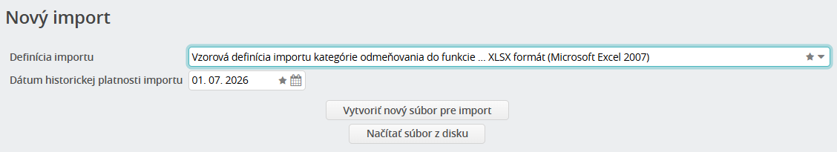
V okne Nahratie súboru pridáte pripravený xlsx súbor. Zobrazí sa zoznam záznamov určených na import.
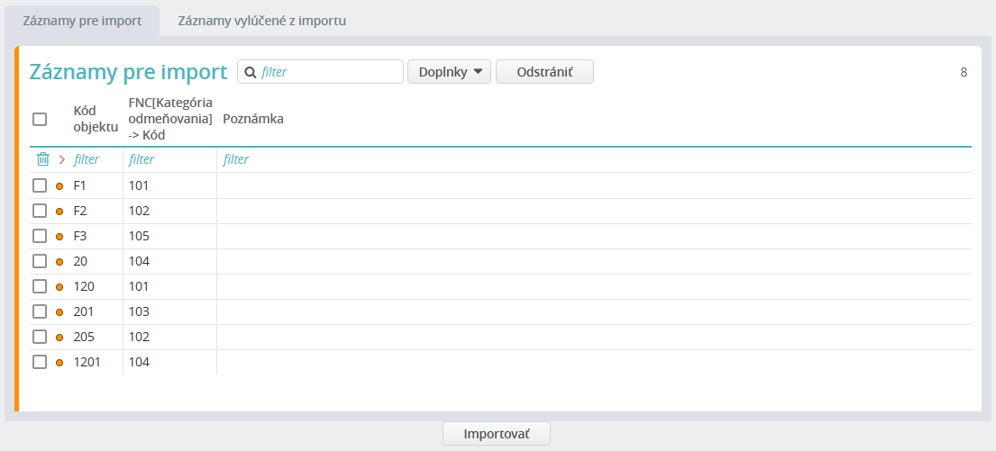
Kliknutím na tlačidlo Importovať sa záznamy naimportujú do evidencie Funkcie / Transparentné odmeňovanie.
Popis definície importu
V záložke Nastavenia je uvedené:
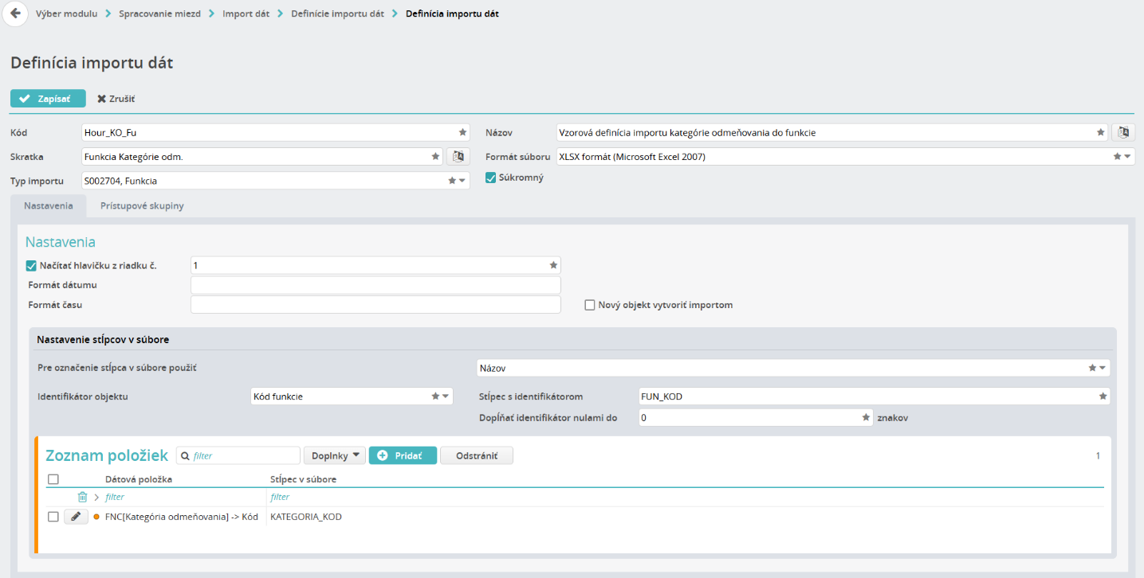
Načítať hlavičku z riadku č. 1 – hlavička obsahujúca názvy stĺpcov je v prvom riadku xlsx súboru;
Pre označenie stĺpca v súbore použiť – zadaná je hodnota Názov, preto každý stĺpec s údajmi pre import má svoj názov: FUN_KOD, KATEGORIA_KOD.
Keďže importom ideme upravovať len jeden údaj z evidencie Pracovné miesto, v zozname položiek je zadaný len jeden parameter – Kategória odmeňovania -> Kód.

